Kérjük a tisztelt tanár kollégákat, hogy a dolgozatokat az egységes értékelés érdekében szigorúan az alábbi útmutató szerint pontozzák, a megadott részpontszámokat ne bontsák tovább! Vagyis ha egy részmegoldásra pl. 3 pontot javasolunk, akkor arra vagy 0, vagy 3 pont adható. (Természetesen az útmutatótól eltérő megoldások is lehetnek jók.) Ha különösen értékesnek tartanak egy részmegoldást, akkor arra inkább jól felismerhetően pluszpontot adjanak, és azt az összpontszámban is külön tüntessék föl!
Összpontszám: 100 pont
Beküldési határ: 40 pont
Postázási határidő: 2013. december 17.
1. feladat: Mit rajzol (15 pont)
Rajzold le, milyen ábrát készítenek az alábbi Logo utasítássorozatok, ha a teknőc kezdetben északi irányba néz! (A hányadik függvény megadja, hogy az adott ismétlést éppen hányadszor hajtjuk végre.)
A. ismétlés 8 [hakülönben maradék hányadik 4=1 [előre 100]
[előre 50] jobbra 45]
B. ismétlés 8 [hakülönben vagy maradék hányadik 4=1 maradék hányadik 4=3 [előre 100][előre 50] jobbra 45]
C. ismétlés 8 [hakülönben maradék hányadik 4=1 [előre 100]
[hakülönben maradék hányadik 4=3 [előre 20]
[előre 50]] jobbra 45]
D. ismétlés 8 [hakülönben maradék hányadik 4=1 [előre 100]
[hakülönben maradék hányadik 4=2 [előre 20]
[hakülönben maradék hányadik 4=3 [előre 70]
[előre 50]]] jobbra 45]
E. ismétlés 8 [hakülönben maradék hányadik 4=1 [előre 20]
[hakülönben maradék hányadik 4=2 [előre 100]
[hakülönben maradék hányadik 4=3 [előre 70]
[előre 50]]] jobbra 45]
Értékelés:
A.  3 pont
B.  3 pont
C.  3 pont
D.  3 pont
E.  3 pont
2. feladat: Kijelző (12 pont)
Egy 7-szegmenses kijelző számjegyeket tud megjeleníteni az alábbi 7 vonalszerű fényforrás közül adottak kigyújtásával.
Például az 1-es számjegy így nézhet ki:
Programja: tollatfel ismétlés 2 [előre 1 fény 5]
Sajnos nem tudjuk, hogy a teknőc a rajzolás kezdetekor hol állt és merre nézett. Ezentúl az eljárások írója időnként tévedett és egy-egy számjegy helyett annak tükörképét rajzolta meg. Milyen számjegyeket rajzolnak az alábbi Logo eljárások? (Lehet, hogy a rajzolás alapján nem dönthető el, hogy az eljárás kettő közül melyik számjegyet rajzolja – ilyenkor mindkettőt meg kell adnod!)
tanuld fény :x
tollatle előre :x tollatfel
vége
tanuld alfa
fény 5 előre 1 balra 90 előre 1 fény 5 előre 1 balra 90
ismétlés 3 [előre 1 fény 5 előre 1 jobbra 90]
vége
tanuld béta
fény 5 előre 1 jobbra 90
ismétlés 2 [előre 1 fény 5 előre 1 jobbra 90 előre 1 fény 5
hátra 6 balra 90]
vége
tanuld gamma
fény 5 előre 1 balra 90 előre 1 fény 5 előre 1 balra 90
előre 1 fény 5 hátra 6 balra 90 előre 8 fény 5 előre 1
jobbra 90 előre 1 fény 5
vége
tanuld delta
fény 5 előre 1 jobbra 90 előre 1 fény 5 előre 1 balra 90
előre 1 fény 5 hátra 7 jobbra 180 fény 5
vége
Értékelés:
alfa: vagy 3 pont
béta: 3 pont
gamma: 3 pont
delta: (tükörképét rajzolja: ) 3 pont
3. feladat: Rendező pályaudvar (15 pont)
A rendező pályaudvaron össze kell állítanunk egy vonatot! Bal oldalon a mozdony mögé kell sorakoztatni a vagonokat sorszámuk szerinti sorrendben! A vagonokat az E paranccsal balról jobbra a legközelebbi váltóig lehet elmozdítani, a T parancs a tolatást jelzi, a váltókat pedig a körrel jelzett pontnál lehet elforgatni jobbra vagy balra a J illetve a B paranccsal. A váltók kiinduló állapotát pirossal jeleztük. A parancsot előzze meg annak a vagonnak vagy váltónak a sorszáma, amelyre vonatkozik! Például az első ábrán az 1-es és 2-es számú vagont a következő paranccsal irányíthatod a helyére. 1E1E1E 2E2B2E1B2E
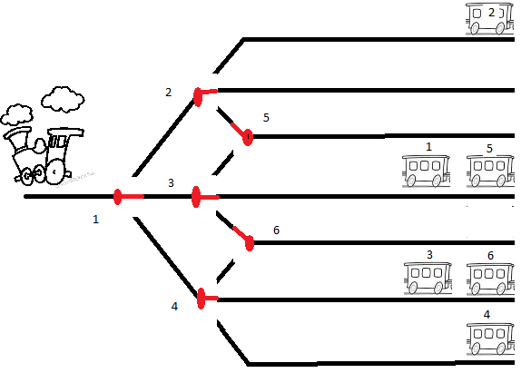
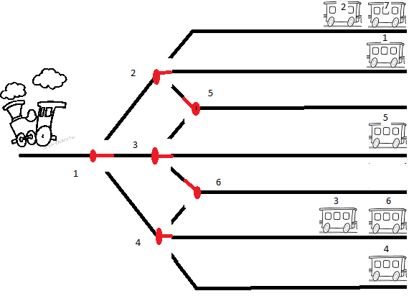
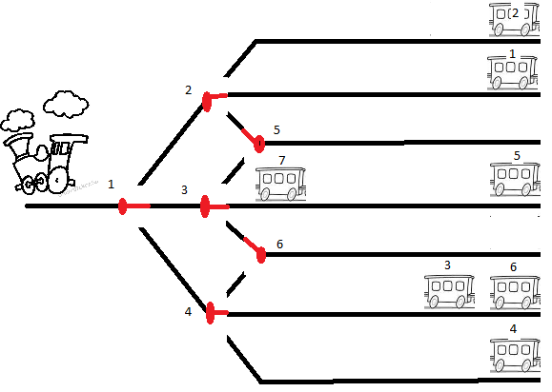
Értékelés:
Más helyes megoldás is megfelelő. Ábránként 6-7-7 pont a hibátlan megoldásért.
- 1E1E1E 2E2B2E1B2E 3E3E1J1J3E 4E4J4E4E 5E5E1B5E 6E4B6E1J6E 1+1+1+1+1+1 pont
- 1E1E1B1E 2E2B2E2E 3E3E1J1J3E 4E4J4E4E 5E5E1B5E 6E4B6E1J6E 7E7E1B1B7E
1+1+1+1+1+1+1 pont
- 1E1E1B1E 2E2B2E2E 3E3E1J1J3E 4E4J4E4E 7E7E7E1B7T5E5E1J5E 6E4B6E1J6E 7E1B1B7E
1+1+1+1+1+1+1 pont
4. feladat: Függvény (8 pont)
Mit csinál a valami függvény a valami [] 3 hívás hatására? (A véletlenszám 6 hívás hatására 0 és 5 közötti véletlenszámot kapunk.)
tanuld valami :a :b
ha elemszám :a<:b [eredmény valami betesz :a 1+véletlenszám 6 :b]
eredmény :a
vége
tanuld betesz :x :y
ha üres? :x [eredmény elsőnek :y :x]
ha :y>első :x [eredmény elsőnek első :x betesz elsőnélküli :x :y]
ha :y=első :x [eredmény :x]
eredmény elsőnek :y :x
vége
Értékelés:
három; 1 és 6 közötti véletlenszámot állít elő 1+1 pont
növekvő sorrendben 3 pont
ugyanaz a szám kétszer nem fordulhat elő a sorozatban 3 pont
Elérhető összpontszám: 55 pont

